 | 9. | 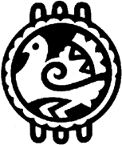
A palindromot játszó Krúdy az asztalához siető pincértől krampampulit kért.  Mit játszott és mit kapott az író?  Palindrom: Visszafelé elolvasva ugyanazt jelentő szó(kapcsolat): pl. indul a görög aludni.  Krampampuli: Cukrozott, fűszerezett pálinkából vagy rumból készült, a felszolgáláskor meggyújtott szeszes ital  Mindkét kifejezés helyes magyarázata 1-1 item.  Forrás:  Magyar értelmező kéziszótár. 2. átd. kiad. Bp. Akadémiai K., 2004. |  |  |  | 
 |  |  | 60.
 |  |  | 61.

